## **vue项目步骤**

#### 安装node环境

下载地址：****https://nodejs.org/en/****

检查是否安装成功;如果能够成功输出版本号，就说明我们安装****node****环境成功；

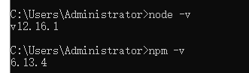

可以使用淘宝镜像提高效率：****http://npm.taobao.org/****

输入：npm install -g cnpm –registry=https://registry.npm.taobao.org，即可安装npm镜像，以后再用到npm的地方直接用cnpm来代替就好了。



检查是否安装成功：

